非遗音乐智能地图平台系统

使用说明书

2024年2月

目 录

1. 引言 3

2. 系统介绍 4

3. 技术概述 6

4. 功能介绍 8

4.1 系统首页 8

4.2 智能地图 9

4.3 音乐库管理 10

4.2.1音乐分类 10

4.2.1音乐列表 10

4.4 教育资源管理 12

4.2.2资源分类 12

4.2.1资源列表 12

4.5 分享管理 14

4.6 评论管理 15

4.7 用户管理 16

4.2.1用户分类 16

4.2.1用户列表 16

4.8 登录 17

4.9 注册 18

# 引言

非物质文化遗产（非遗）是中华民族悠久历史和灿烂文化的重要载体，其中，音乐作为非遗的重要组成部分，以其独特的艺术形式和深刻的文化内涵，传承着中华民族的智慧和情感。然而，随着现代社会的快速发展，非遗音乐的传承面临诸多挑战，如传统传承方式的局限性、传承人才的匮乏以及受众群体的萎缩等。

为应对这些挑战，我们研发了非遗音乐智能地图平台系统，旨在通过信息技术手段，为非遗音乐的保护、传承和推广提供全新的解决方案。该系统不仅集成了大量的非遗音乐资源，还通过智能分析、互动体验等功能，增强用户对非遗音乐的感知和理解，从而激发大众对非遗文化的兴趣和参与热情。

本系统的研发，不仅是对传统非遗音乐传承方式的一次创新性探索，更是对现代信息技术与传统文化融合发展的一次有益尝试。我们期待通过这一平台，让更多的人走近非遗音乐，感受其魅力，共同参与到非遗文化的保护与传承中来。

# 系统介绍

非遗音乐智能地图平台系统是一个创新的数字化平台，旨在通过集成先进的信息技术和地理信息系统（GIS），为非遗音乐文化提供全面、深入的展示和推广。该系统不仅是一个技术的结晶，更是对传统文化与现代科技结合的一次积极探索。

系统通过广泛的数据采集和资源整合，将散落在各地的非遗音乐项目进行数字化处理，形成一个全面、详细的非遗音乐数据库。

用户可以通过系统，轻松浏览和了解各种非遗音乐项目的历史背景、艺术特点、传承人信息等。结合地理信息系统（GIS），系统将非遗音乐资源以地图的形式进行可视化展示。用户可以通过地图，直观地了解非遗音乐在全国各地的分布情况和地域特色，进一步加深对非遗音乐文化的认知。系统提供了丰富的互动体验和学习功能，如在线听曲、视频播放、VR/AR体验等，让用户能够身临其境地感受非遗音乐的魅力。同时，系统还提供了非遗音乐知识库和在线学习平台，帮助用户深入了解非遗音乐的历史、技艺和文化内涵。非遗音乐智能地图平台系统不仅是一个展示平台，更是一个传承与推广的工具。通过系统，传承人可以与用户进行互动交流，分享非遗音乐的传承经验和心得。同时，系统还通过社交媒体、线上线下活动等多种渠道，将非遗音乐文化推广给更广泛的人群。系统内置了强大的数据分析功能，可以对非遗音乐资源的分布、传承状况、用户兴趣等进行深入挖掘和分析，为政府、文化机构等提供决策支持和参考。

综上所述，非遗音乐智能地图平台系统是一个集资源整合、智能展示、互动体验、传承推广和数据分析于一体的综合性平台。它不仅为非遗音乐的保护和传承提供了新的路径和工具，也为广大用户提供了一个了解、欣赏和参与非遗音乐文化的窗口。通过这一系统，我们期望能够推动非遗音乐文化的传承与创新，让更多的人共享中华优秀传统文化的瑰宝。

# 技术概述

SpringBoot框架

Spring Boot是由Pivotal团队提供的一套开源框架，可以简化spring应用的创建及部署。它提供了丰富的Spring模块化支持，可以帮助开发者更轻松快捷地构建出企业级应用。Spring Boot通过自动配置功能，降低了复杂性，同时支持基于JVM的多种开源框架，可以缩短开发时间，使开发更加简单和高效。

MyBatis-Plus持久层框架

[MyBatis-Plus (opens new window)](https://github.com/baomidou/mybatis-plus" \t "https://baomidou.com/pages/24112f/_blank)（简称 MP）是一个 [MyBatis (opens new window)](https://www.mybatis.org/mybatis-3/" \t "https://baomidou.com/pages/24112f/_blank)的增强工具，在 MyBatis 的基础上只做增强不做改变，为简化开发、提高效率而生。

Redis

Redis 是一个开源的使用 ANSI C 语言编写、遵守 BSD 协议、支持网络、可基于内存、分布式、可选持久性的键值对(Key-Value)存储数据库，并提供多种语言的 API。

Redis 通常被称为数据结构服务器，因为值（value）可以是字符串(String)、哈希(Hash)、列表(list)、集合(sets)和有序集合(sorted sets)等类型。

Nginx

Nginx是一款轻量级的Web 服务器/反向代理服务器及电子邮件（IMAP/POP3）代理服务器，在BSD-like 协议下发行。其特点是占有内存少，并发能力强，事实上nginx的并发能力在同类型的网页服务器中表现较好，中国大陆使用nginx网站用户有：百度、京东、新浪、网易、腾讯、淘宝等。Nginx 是高性能的 HTTP 和反向代理的web服务器，处理高并发能力是十分强大的，能经受高负 载的考验,有报告表明能支持高达 50,000 个并发连接数。

MySQL

MySQL数据库服务是一个完全托管的数据库服务，可使用世界上最受欢迎的开源数据库来部署云原生应用程序。 它是百分百由MySQL原厂开发，管理和提供支持。全面的高级功能、管理工具和技术支持，可实现高水平的 MySQL 可扩展性、安全性、可靠性和无故障运行时间。

前端技术

Node、React、JavaScript、Ant Design Pro

# 功能介绍

## 系统首页

系统首页，通过可视化图表的形式，展示当前系统的访问量、下载量、下载曲目排名、访问类别占比、线上热门搜索和用户转化率等信息。

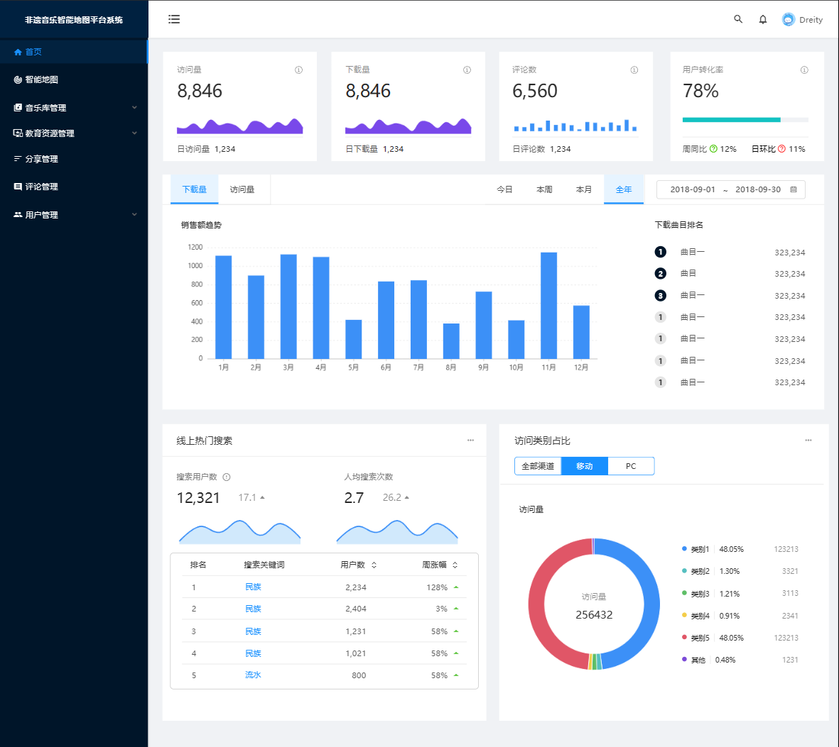

## 智能地图

对系统收集的非遗音乐资源以地图的形式进行可视化展示。用户可以通过地图，直观地了解非遗音乐在全国各地的分布情况和地域特色，进一步加深对非遗音乐文化的认知。

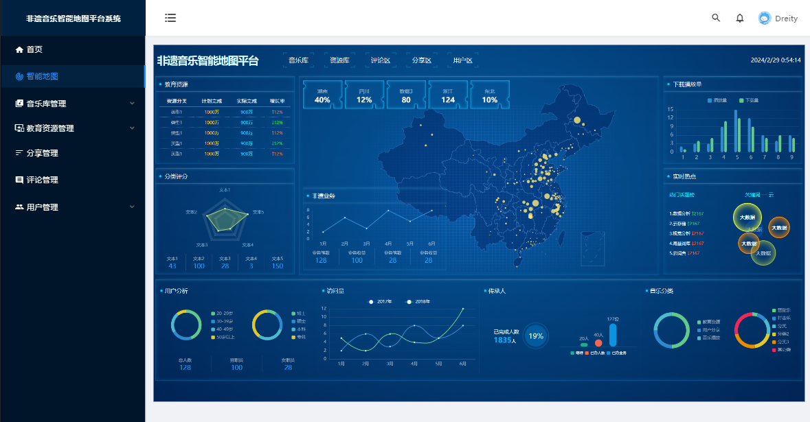

## 音乐库管理

### 4.2.1音乐分类

对系统收集的非遗音乐进行分类管理。可以新增、关键字查询、编辑、删除和导出分类。

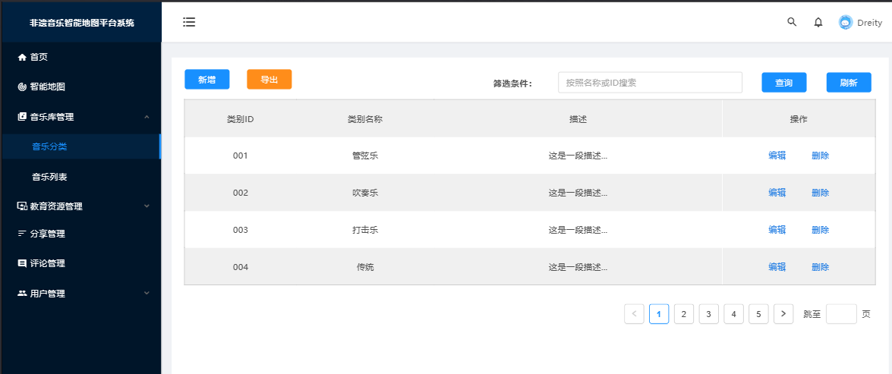

### 4.2.1音乐列表

可以对这些非遗音乐进行查询、删除、编辑、上传和导出等操作。在搜索模块中，用户可以在界面通过输入艺术特点、传承人、发布时间、分类等进行模糊搜索。在搜索出来的列表中，用户可以在当前行对目标音乐进行下载、发布、下架和历史版本查看。在历史版本中，可以查看到历史发布过的版本记录。

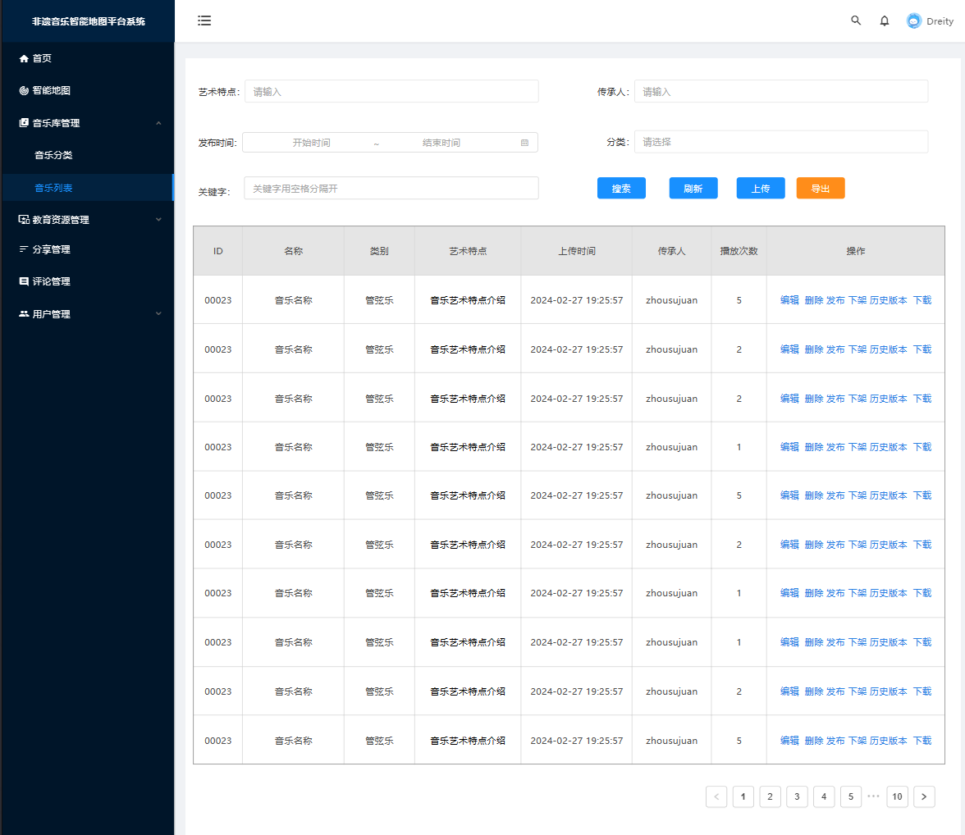

## 教育资源管理

### 4.2.2资源分类

管理员可以在资源分类界面，对当前系统的课程进行分类管理。包括查询、编辑、删除、查看、新增和导出等操作。

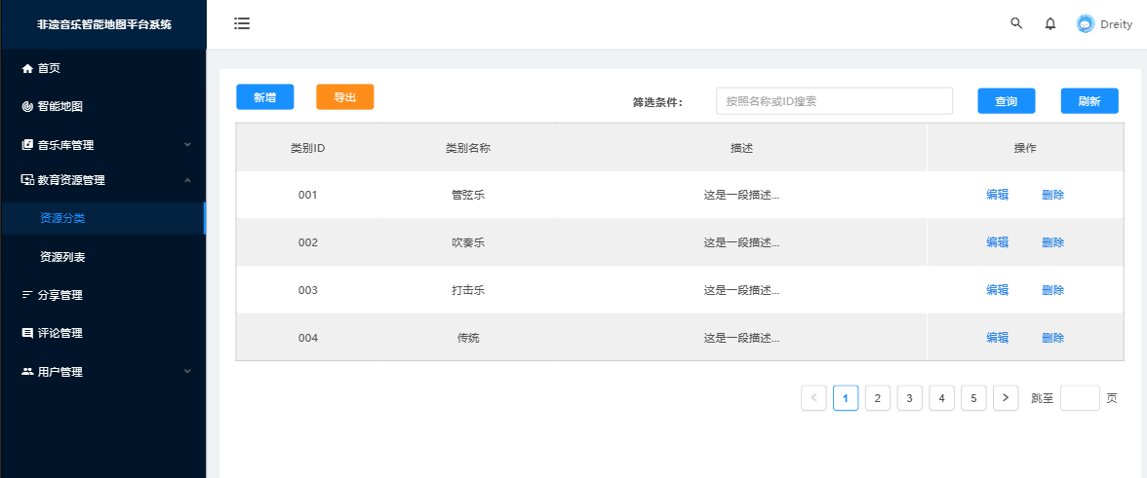

### 4.2.1资源列表

对系统资源，进行模糊搜索、刷新、新增、导出、编辑、删除、发布、历史版本查看和下载等操作。

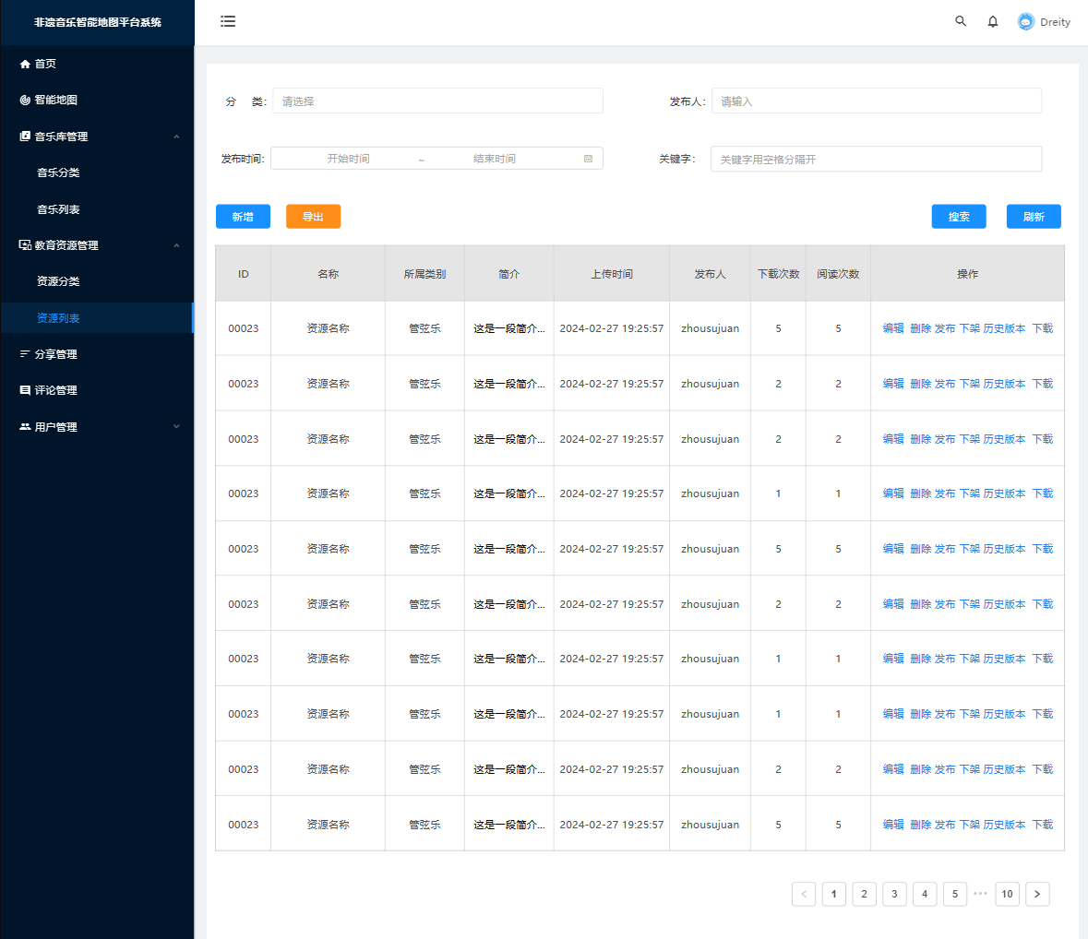

## 分享管理

用户可以在互动社区进行心得分享、研究成果发布等操作。管理员可以在分享管理中，对用户的分享进行查询、查看、发布、下架、下载和历史记录等操作。

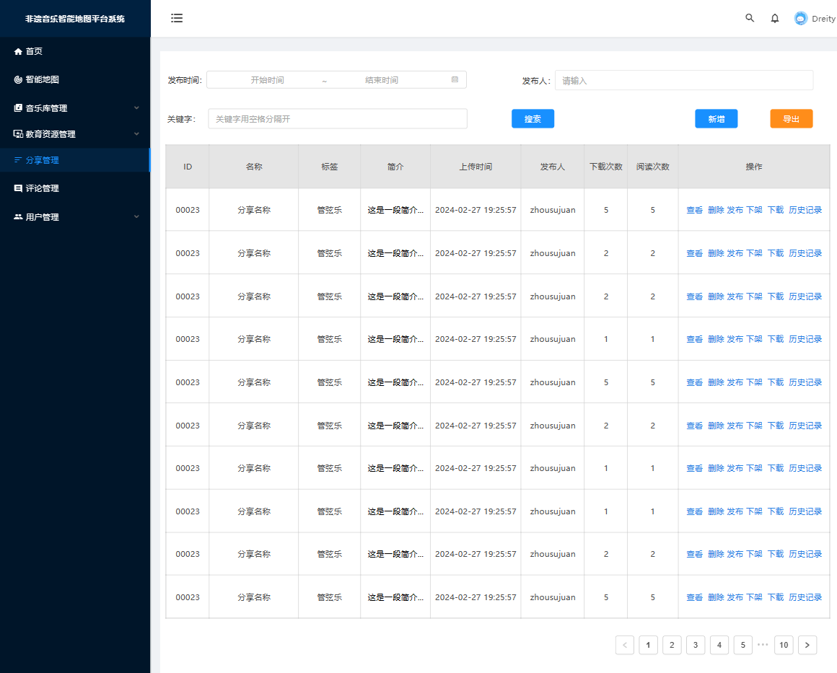

## 评论管理

用户可以在系统中，对歌曲、或者其他用户的心得和发布的研究成果、教育资源等进行评论，和其他用户交流讨论。管理员在评论界面可以对系统的所有评论进行查询搜索、删除和导出等操作。

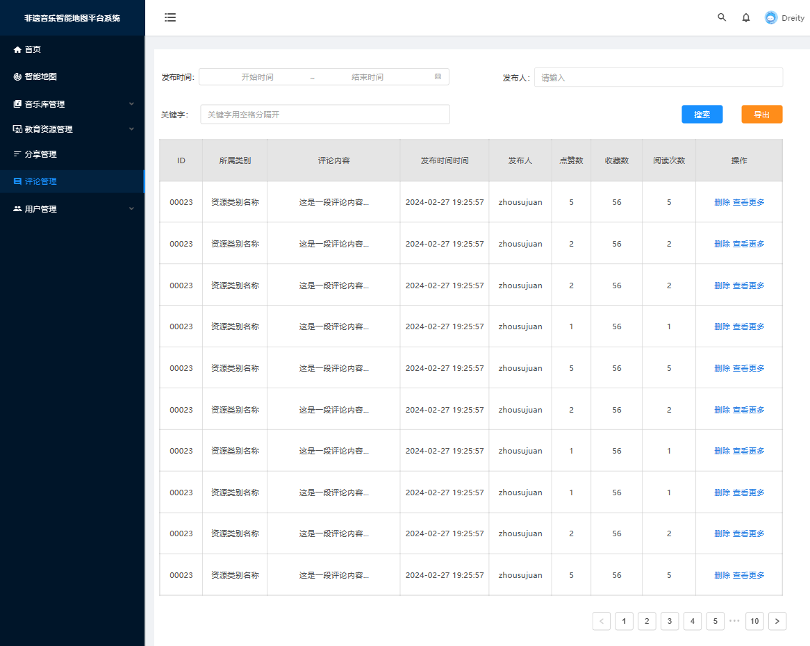

## 用户管理

### 4.2.1用户分类

对系统用户进行分类管理，可以对用户分类进行查询、新增、编辑和删除操作。

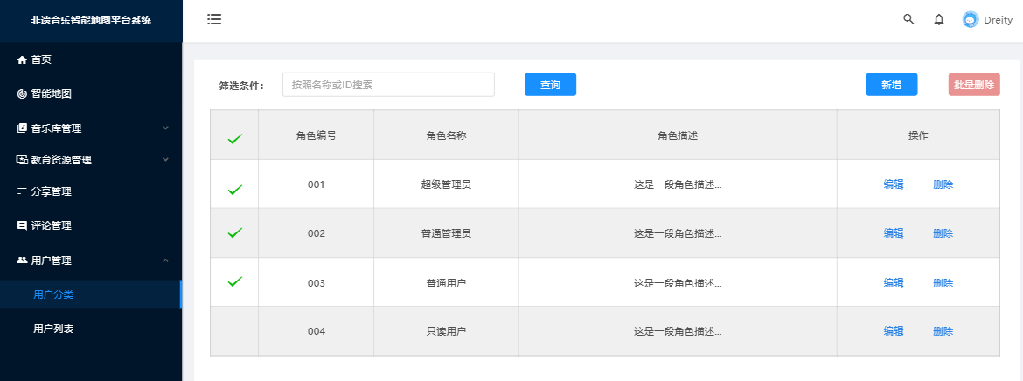

### 4.2.1用户列表

对系统用户进行管理，可以对用户进行查询、新增、编辑、查看和删除操作。

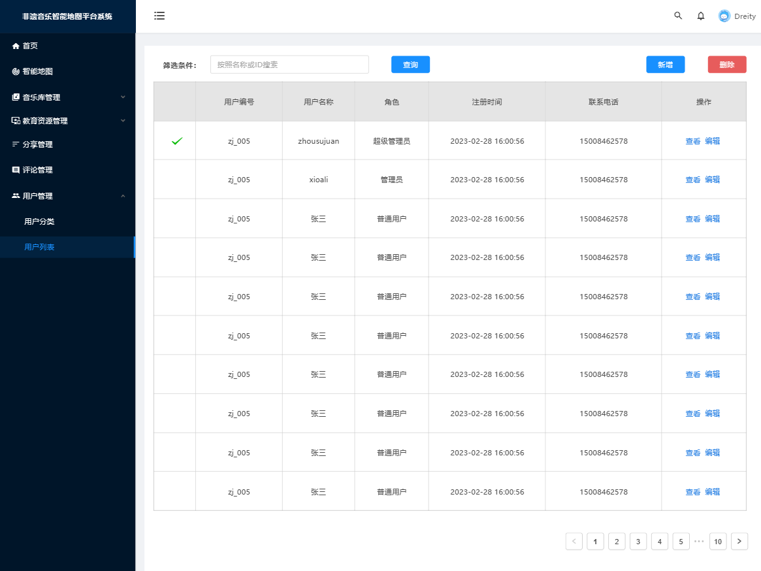

## 登录

用户在登录界面，平台提供两种登录方式。一是平台提供了账号和密码输入框，用户可以通过输入账号和密码进行登录。

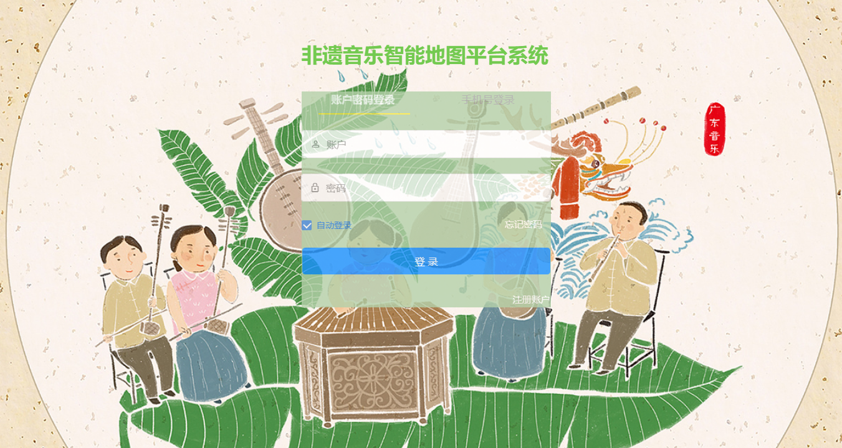

二是平台提供手机号登录。用户通过输入手机号，获得验证码并且输入验证进行登录。

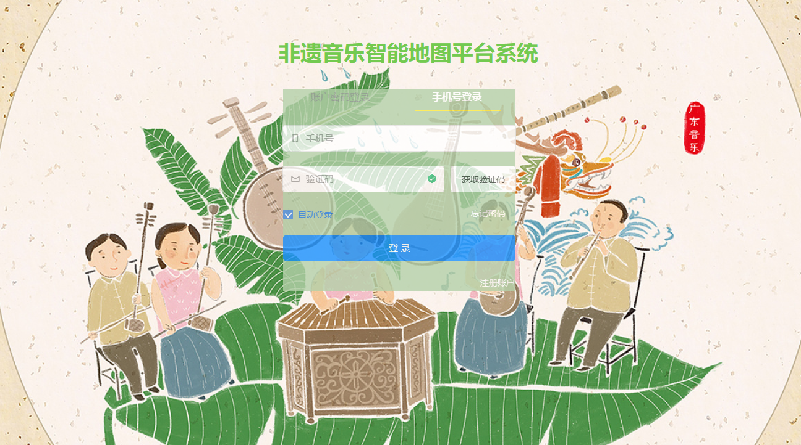

## 注册

用户在注册界面，可以通过输入邮箱、密码、手机号和验证码进行注册。

